Nombre y Apellidos: Javier Díaz de Rábago Pemán
Github con notebook: https://github.com/javierdrp/audio-effects-simulator/tree/main/FINAL
Nota: Por favor, seguir esta estructura para el documento

1. Resumen Ejecutivo

Máximo 2 páginas

No se observa gran diferencia entre los datos de diferentes regiones. Independientemente de la región, hay algunos factores muy claros que aumentan el riesgo de la persona asegurada, y como consecuencia el coste médico anual y las reclamaciones pagadas.

- El grupo de edad. A partir de los 35 años, el gasto médico empieza a crecer.
- Si el cliente es o ha sido fumador. Hay una diferencia de hasta un 50% en el gasto medio de clientes fumadores respecto a no fumadores.
- La composición corporal. Las personas con sobrepeso empiezan a considerarse de riesgo entre cinco y diez años antes que las personas con un peso saludable.
- Las enfermedades crónicas. Este es el factor que más dispara el gasto médico en una persona. Las personas con enfermedades crónicas cuestan casi el doble que las personas sanas.

De cara a reducir costes, sería clave realizar un estudio exhaustivo de estas variables en los posibles clientes.

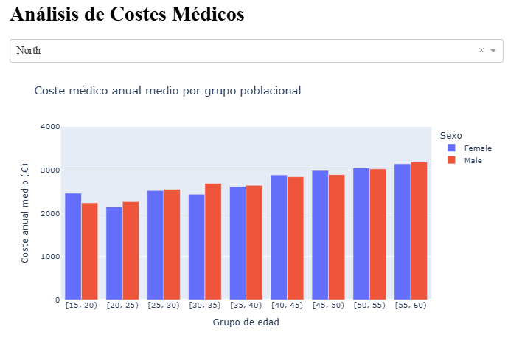

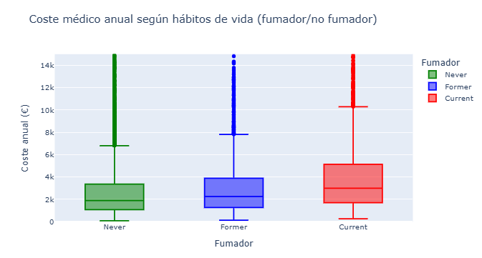
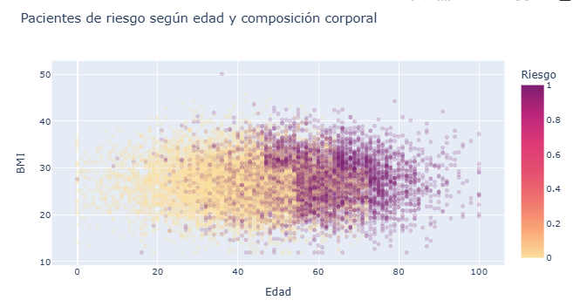
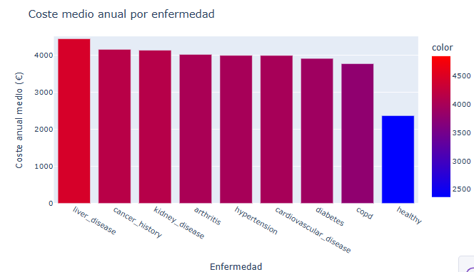
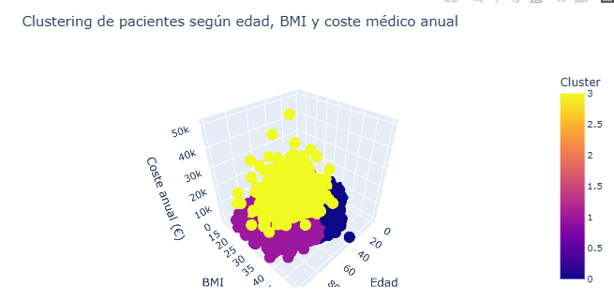

2. Gráficas del análisis exploratorio y breve explicación de cada una
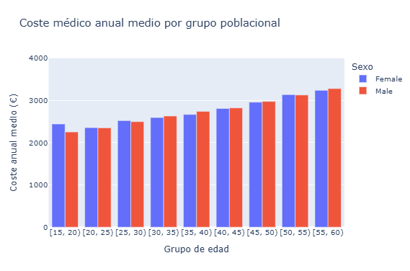
Se puede ver claramente cómo el gasto anual aumenta con la edad. No parece depender casi del sexo del paciente.

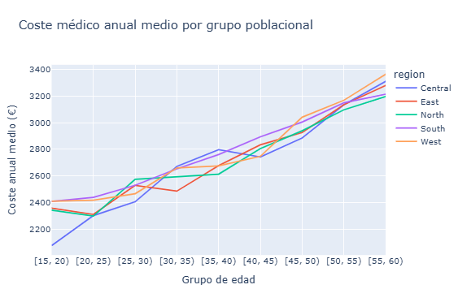
Aquí se puede ver cómo las regiones central y sur tienen más coste médico en edades intermedias (30 a 50) años, pero a partir de los 50 es el oeste donde más crece el gasto.

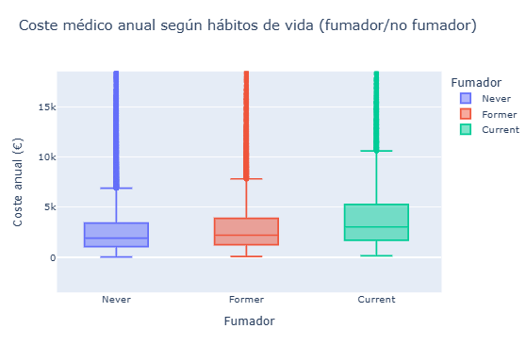
Fumar es claramente un factor que influye en el coste anual en salud de cada persona. Todas las métricas (cuartiles, media, mediana, outliers) son hasta un 50% más altas en el caso de las personas fumadoras.

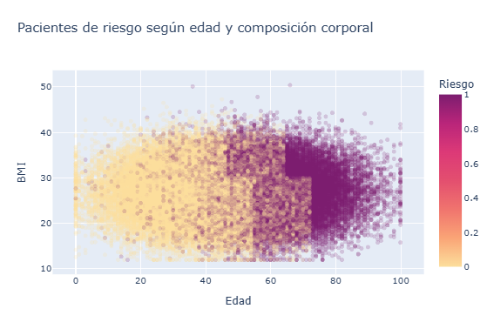

Aprovechando la transparencia, se pueden distinguir tres áreas claras: sin riesgo, riesgo medio y alto riesgo. A partir de un BMI de 30, se ve cómo claramente se reduce la edad en la que empiezan a considerarse pacientes de riesgo. Es consistente con el consenso de que el BMI se considera saludable entre 18.5 y 25. Curiosamente, este aumento de riesgo no se da con BMIs por debajo del límite inferior. Podría ser por falta de datos (hay pocos por debajo de BMI 18).

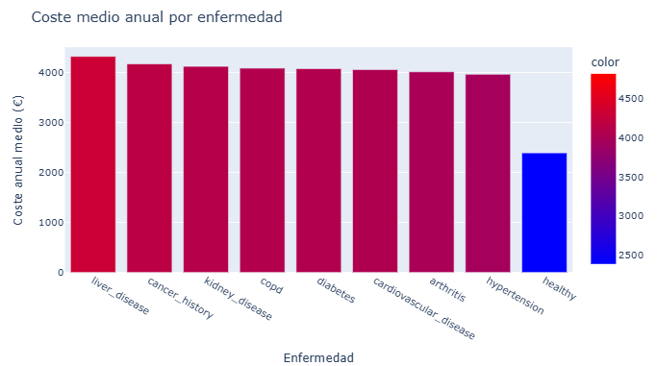
Hay una clara diferencia entre personas con enfermedades crónicas y personas sanas. El gasto anual promedio se dispara desde unos 2400€ hasta más de 4000€, siendo las enfermedades del hígado las más problemáticas.
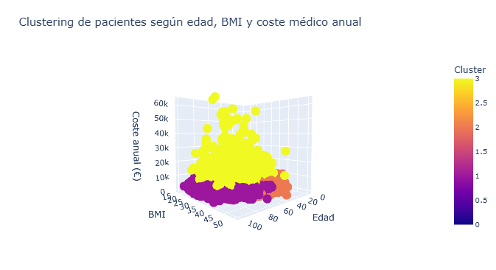
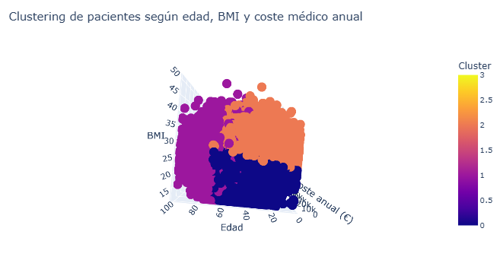
Al realizar un clustering tras normalizar, para obtener diferentes grupos de personas, el algoritmo separa claramente varios grupos:
- Personas con más gasto en salud (amarillo)
- Personas de edad avanzada (morado)
- Personas con sobrepeso (naranja)
- Personas en edad y BMI saludable (azul)

3. Modelo predictivo explicado y con tablas

Calculando una clasificación de ‘is_high_risk’ con las siguientes variables:
'age', 'income', 'household_size', 'dependents', 'bmi', 'chronic_count', 'risk_score', 'visits_last_year', 'provider_quality'

Obtenemos:
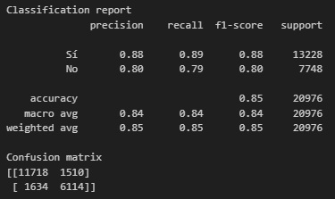

Vemos que se consigue clasificar correctamente más del 80% de los casos. Se prueba a reducir el número de variables explicativas, dejando: 'age', 'income', 'household_size', 'bmi', 'chronic_count', 'provider_quality'
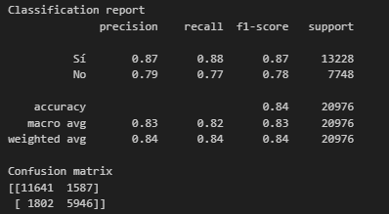

Este modelo sigue teniendo una buena precisión en la clasificación, requiriendo menos variables de entrada.

